НаШтоБуЗУ для меня
УНИКАЛЬНОСТЬ ЧЕЛОВЕКА
Проверка д/з
Топ-10 профессий – стикеры, доска – мир+Беларусь.
Задача учащихся - изучить прогнозы профессий будущего и составить топ-10 самых востребованных; обсудить результаты. Планируемый результат: учащиеся придут к выводу о том, что в современном мире наиболее востребованными являются специалисты с междисциплинарными компетенциями. Учитель обращает внимание на компетенции, необходимые для успешной социализации, и роль обществоведения в их формировании.
Резюме – компетенции.
Ориентировочно-мотивационный этап:
Цели: ученики будут
*знать определения основных понятий: индивид, индивидуальность, личность, сознание, самосознание
*уметь распознавать на основе приведенных характеристик проявления биологического, психологического и социального в человеке
1. Актуализация знаний учащихся о природе человека с помощью вводной инфографики. Обсуждение ключевого вопроса.
Учитель спрашивает у учеников согласны ли они с тем, что человек может оставаться человеком только среди людей (да или нет?) И предлагает согласным и несогласным коротко обосновать свою точку зрения с учетом пунктов с инфографики.
Планируется, что ученики озвучат различные примеры из жизни, литературы, СМИ (выживание в природных условиях, одиночное заключение, длительные экспедиции одиночек, отшельники в скитах и ​​др.). Учителю необходимо уточнять и обращать внимание на те достоинства, которые помогали человеку выжить (природные или социальные).
2. Если обсуждение не затянется целесообразно разобраться с вопросом о детях-маугли (задание на с.8). Надо отметить, что легендарные и литературные «дети джунглей» показываются как люди с с врожденным чувством культуры и развитыми физическими способностями, и более развитым инстинктом выживания, чем у обычных людей. Нужно повторить, что эти сюжеты не имеют ничего общего с реальностью, НЕ подтверждаются научными исследованиями, но являются очень популярными (можно обратить внимание на большое количество фильмов о Тарзана, практически у каждого поколения есть свой образ).
ЗАДАНИЕ ФРОНТАЛЬНОЕ,У ДОСКИ.
Продемонстрируйте с помощью кругов Эйлера взаимосвязь между окружающим миром, «Я» (человеком) и обществом.
Операционно-познавательный этап
Форма работы: лекция учителя+презентация, запись в тетрадь.
Слайды 2-3.
Форма работы: задание практикума в тетради, фронтально письменно, 1 человек у доски
Прямохождение; использование естественных орудий труда; подлинные потребности; связная речь; не умеет говорить; развитая кисть руки; высокоразвитый мозг; потребность в творческой деятельности; материнский; потребность в общении; безопасность жилища; мнимые потребности; сознание; еда только для удовлетворения голода.

Человек | Животные

Форма работы: лекция учителя+презентация, запись в тетрадь.
Слайды 4-14.
Форма работы: групповая. Одновременное выполнение в парах (распределить по трем рядах) заданий на с. 9,11,12. Потом происходит представление результатов работы в парах и их обсуждение в классе.
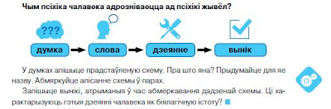
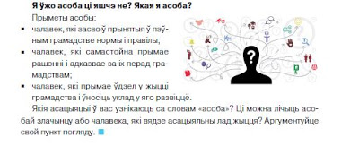
Планируемый результат: ученики зачитают описание схемы. Они сосредоточатся на том, что сделать эти действия может только тот, кто может говорить, писать, читать (мышление, речь, сознание, деятельность, личность - социальная природа человека).
Планируемый результат: ученики перечислят свои ассоциации и еще раз сосредоточатся на признаках личности, приведут примеры. По лицу преступника может возникнуть вопрос: какую природу имеют преступные поведение человека: биологическое или социальное.
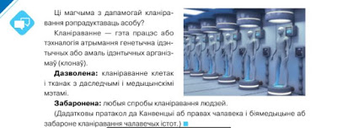
Планируемый результат: ученики придут к выводу, что личность клонировать невозможно. Отрабатывается понятие индивидуальности - неповторимости, уникальности и особенности опыта конкретной личности. При возможности можно перечислить причины запрета клонирования человека.

Форма работы: Парная.
А) можно ли утверждать, что человек имеет только общественную сущность?
Б) напишите определение сознания:
В) подчеркните ключевые слова в определении. Используя их, приведите примеры работы вашего сознания. Можно ли сказать, что вами был осуществлен процесс самопознания? Почему?

Форма работы: фронтальная беседа по заданию в учебнике.
Работа с автопортретом художника (с.14) с понятиями сознание и самосознание.
Слайды 15-16.
Рефлексия:
1)Мячик для ответа на ключевой вопрос: по порядку.
* Что именно происходит?
** Как к этому относиться?
*** Что мне делать?
2) Предложите название параграфа, используя полученные знания, и устно обоснуйте свой ответ.
Домашнее задание: вопросы и задания первого параграфа.
Составьте синквейн по следующим темам: человек, индивид, личность, индивидуальность.

ПАРАГРАФ 1. Уникальность человека

- Продемонстрируйте с помощью кругов Эйлера взаимосвязь между окружающим миром, «Я» (человеком) и обществом.

- Чем человек отличается от животных? Распределите предложенные словосочетания и устно прокомментируйте свой выбор.
Прямохождение; использование естественных орудий труда; подлинные потребности; связная речь; не умеет говорить; развитая кисть руки; высокоразвитый мозг; потребность в творческой деятельности; материнский; потребность в общении; безопасность жилища; мнимые потребности; сознание; еда только для удовлетворения голода.

Человек | Животные

Используя заполненную таблицу, выполните следующие задания:
А) можно ли утверждать, что человек имеет только общественную сущность?
Б) напишите определение сознания:
В) подчеркните ключевые слова в определении. Используя их, приведите примеры работы вашего сознания. Можно ли сказать, что вами был осуществлен процесс самопознания? Почему?
- Составьте синквейн по следующим темам: человек, индивид, личность, индивидуальность

- Предложите название параграфа, используя полученные знания, и устно обоснуйте свой ответ .

